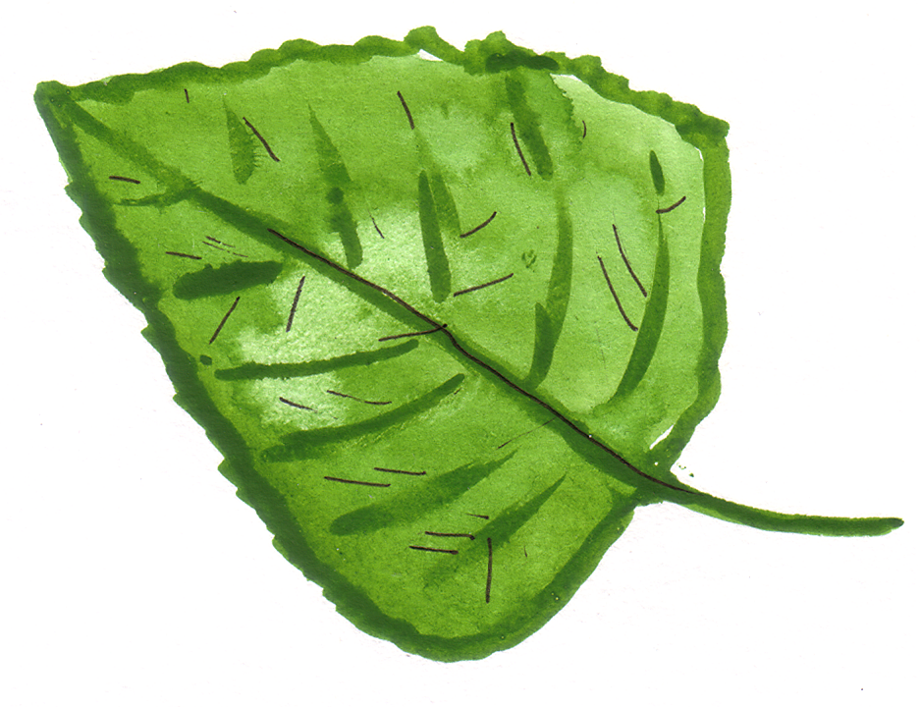
YRSABLADET
December 2021

December är här med julstämning, julbak och lucia. Något mystiskt har hänt på Yrsa. Det har flyttat in en Lill-Nisse både på Björken och Rönnen. Han är kompis med mössen. Vi ser ibland små spår efter honom och då och då även små bus. Väldigt spännande. Han har dessutom gett oss ett uppdrag att göra granen fin för alla små nissar som besöker Yrsa på nätterna.

Veckorna fram till jul ägnar vi åt julpyssel, luciasånger och bak av pepparkakor och lussekatter. Det vi bakar får ni alla ta del av på vårt luciafirande.

LUCIA PÅ YRSA:
Björken är först ut onsdagen den 8/12, följt av Rönnen torsdagen den 9/12, Luciatåget startar klockan 16 och all information finns på lapp på avdelningen. Kläder har man med fördel med sig på morgonen. Märk gärna allt. Vi fikar sen tillsammans de goda bullar och pepparkakor barnen bakat själva på förskolan.

Måndagen den 13/12 har förskolan utvärderingsdag och är stängd.

Öppettider för julen vecka 51, 52 och 1 kommer upp på dörren. Vi håller öppet de dagar och tider som uppgett att ni har behov av samt informerar de familjer som är på förskolan dessa veckor. De vikarier som arbetar är Karin och Eva-Karin

Vi tömmer hallen på alla kläder och skor när vi går på jullov. Detta för att underlätta den hall-städ som kommer att utföras under lovet. Passa på att gå igenom kläderna, märk det som är omärkt, laga det som är trasigt och titta igenom extrakläder och utrustning.

Slutligen vill vi önska alla en riktigt god jul och ett gott nytt år, en lång och härlig julledighet och massor av god julmat och rolig lek i snön.

Vi startar upp nästa termin med att välkomna Betty (Gabriels syster)som börjar på Rönnen den 11 januari.
Vi välkomnar även Hanna Johansson på Rönnen som vikarie för Stefani. Hanna börjar den 17/1 och kommer att vikariera minst hela 2022.

